 | 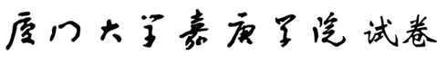  课程《 程序设计基础(C语言)》【□A卷□B卷】 任课教师  2022-2023 学年 第 1 学期 考试时长： 90 分钟 【■闭卷 □开卷】
一、选择题（共20分，每题2分）
1、下列运算符中，运算对象只能为整数的运算符是( D )。
A、* B、/ C、> D、%
2、有如下语句：int a=2,b=0;b=1<a<3;则b的值为( B )。
A、0 B、1
C、2 D、表达语句错误，得不到值
3、要判断char型变量m是否为小写字母字符，可以使用下列表达式( C )。
A、a <= m && m <=z B、"a" <=m && m <= "z"
C、'a' <=m && m <= 'z' D、以上选项都错
4、执行下面程序段的结果是( C )。
int n = 0;
while(++n <= 3) {
printf("%d",n);
}
A、输出0123 B、输出012 C、输出123 D、输出234
5、以下对二维数组array进行正确初始化的是( A )。
A、int array[][3] = {{1,2},{3,4},{5,6}}; B、int array[2][3] = {{1,2},{3,4},{5,6}};
C、int array[2][] = {{1,2},{3,4},{5,6}}; D、int array[2][] = {{1,2},{3,4}};
6、下列初始化语句中，正确且和语句char str[] = "Hello!"等价的语句是( C )。
A、char str[] = {'H','e','l','l','o','!'}; B、char str[] = 'Hello!0';
C、char str[] = {'H','e','l','l','o','!', '\0'}; D、char str[] = {'Hello!0'};
7、下面程序的执行结果为( B )。
int fun(int x) {
static int a = 3;
a += x;
return a;
}
int main() {
int i = 2, j = 2, m = 0, n = 0;
m = fun(i);
n = fun(j);
printf("m=%d,n=%d\n", m, n);
return 0;
}
A、m=5,n=5 B、m=5,n=7
C、m=3,n=5 D、m=3,n=7
8、有如下定义：
struct student {
int age;
char name[10];
} stu, *p;
p = &stu;
对结构体变量stu成员age的正确赋值的是( A )。 A、(*p).age = 18; B、(*p)->age = 18; C、stu->age = 18; D、*stu.age = 18;
9、有如下定义：
struct student
{
int no;
char name[20];
} stu1[4] = {18,“Johu”, 17,”Paul”, 19, “Marry”, 16,”Adam”}, *pstu;
pstu = stu1;
根据以上定义能输出字母P的语句是( B )。
A、printf("%c\n", (pstu+1).name[0]);
B、printf("%c\n", (pstu+1)->name[0]);
C、printf("%c\n", (pstu+2).name[0]);
D、printf("%c\n", (pstu+2)->name[0]);
10、定义以下结构体数组
struct d_int {
int x;
int y;
} s[2] = {2, 5, 3, 6};
语句printf("%d", s[0].x * s[1].y);的输出结果为( C )。
A、10 B、15 C、12 D、6

二、改错题，每个代码段中存在错误，请指出错误地方并更正（共10分，每题2分）
1、取出123的十位数字，并输出：
int tens;
tens = (123.0 % 100) / 10;
printf("%d\n", tens);
错误： tens = (123.0 % 100) / 10;
改正后： tens = (123 % 100) / 10;
2、依次输出：1 2 3 4 5
#include <stdio.h>
int main() {
int i = 0;
while(i++ < 5) ;
printf("%d ", i);
}
错误： while(i++ < 5) ;
改正后： while(i++ < 5)
3、输入字符串，如果是"Hello World!"则输出"Yes!"，否则输出"No!"：
#include <stdio.h> #include <string.h>
int main(){
char str[10];
gets(str);//输入"Hello World!"
if(!strcmp(str, "Hello World!")) {
printf("Yes!");
} else {
printf("No!");
}
return 0;
}
错误： char str[10];
改正后： char str[20];（元素个数大于等于13）
4、交换两个数的值：
#include <stdio.h>
void swap(int *x, int *y) {
int tmp;
tmp = *x;
*x = *y;
*y = tmp;
}
int main() {
int a = 5, b = 9;
swap(a, b);
printf("%d, %d\n", a, b);
return 0;
}
错误： swap(a, b);
改正后： swap(&a, &b);
5、输出最大值：
#include <stdio.h>
float max(int x, int y) {
int z;
z=x > y?x:y
return(z);
}
int main() {
int a = 5, b = 6;
printf("%d", max(a, b));
return 0;
}
错误： float max(int x, int y)
改正后： int max(int x, int y)
三、程序填空及阅读（共30分，每空2分）
1、读程序写出运行结果：
#include<stdio.h>
int main() {
int a=-1, b=4, k;
k=(++a<=0)&&(b--<=0);
printf("%d,%d,%d\n",k,a,b);
return 0;
}
请输出程序运行结果： ( 1 )0,0,3
2、输出100以内能被6整除的数，按照每行5个数的格式输出。
#include <stdio.h>
int main() {
int n, count = 0;
for( ( 2 ) n = 6; n <= 100; n++ ) {
if(n%6 != 0) {
( 3 ) continue;
}
printf("%d\t",n);
count++;
if( ( 4 )count % 5 == 0 ) {
printf("\n");
}
}
printf("\n");
return 0;
}
3、输入一字符串，找出其中字母（大小写）和数字的个数。
#include <stdio.h>
int main() {
int ch, digit;
char *p, str[50];
gets(str);
p = str;
ch = 0;
digit = 0;
while( ( 5 )*p != '\0' ) {
if( ( 6 ) (*p >= 'A' && *p <= 'Z' )|| (*p >= 'a' && *p <= 'z')) {
ch++;
}
if( ( 7 ) *p >= '0' && *p <= '9'){
digit++;
}
( 8 )p++ ;
}
printf("字母字符：%d,数字字符：%d\n", ch, digit);
return 0;
}
4、输入秒数，显示对应是多少小时、多少分钟、多少秒，并按照如下格式输出：
如：21小时45分钟30秒
#include <stdio.h>
int main()
{
int seconds；
int hour, minute, second;
scanf("%d",&seconds);
hour=seconds/3600;
minute= ( 9 )(seconds - hour * 3600) / 60;
second= ( 10 )seconds % 60;
( 11 )printf("%d小时%d分钟%d秒\n", hour, minute, second);
return 0;
}
5、以下程序用于在结构体数组中查找百米赛跑成绩最好和最低的运动员姓名和成绩。请完成程序。
#include<stdio.h>
int main() {
int fast, slow, i;
struct {
char name[10];
float sec;//百米成绩，单位秒
} player[5] = {"张三", 18.5, "李四", 19.0, "王五", 17.5, "李萍", 20.0, "王兵", 19.5};
fast = slow = 0;
for(i = 0; i < 5; i++) {
if (（ 12 ）player[i].sec < player[fast].sec ) {
fast = i;
}
if (（ 13 ）player[i].sec > player[slow].sec ) {
slow = i;
}
}
printf("跑得最快的:%s, %f\n", （ 14 ）player[fast].name, player[fast].sec );
printf("跑得最慢的:%s, %f\n", （ 15 ）player[slow].name, player[slow].sec );
return 0;
}

四、编程题（共40分，每题10分）

1、编写一个程序，打印出由星号（*）组成的三角形（底7，高4），程序运行效果如下图所示。
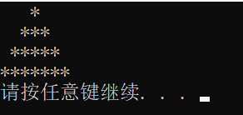
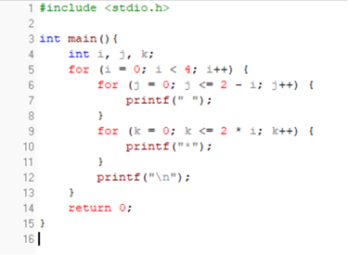 | 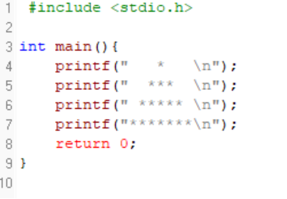

2、编写一个函数void trans(int a[3][3])，实现二维数组（3*3）转置，即将二维数组中a[i][j]与a[j][i]两个元素位置互换输出，要求：主函数首先输入3*3的数组，再调用void trans(int a[3][3])函数，实现数组转置，并将转置后的数组输出。
函数形式如下：void trans(int a[3][3])
程序运行效果如下图所示：
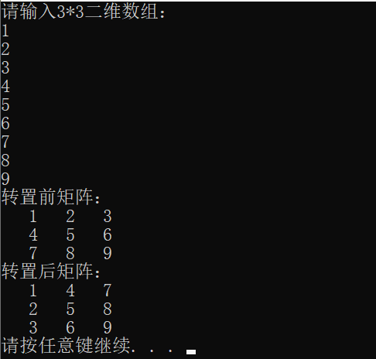
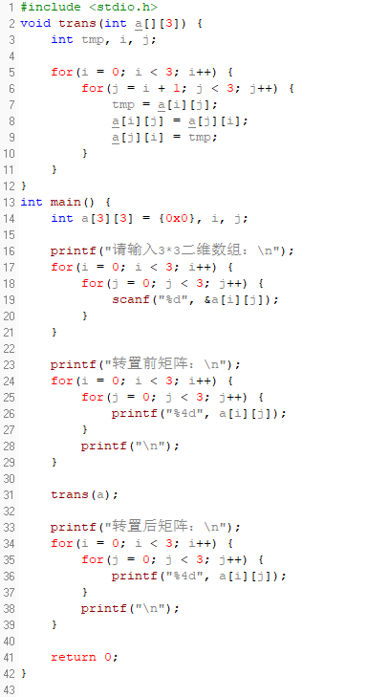
3、编写一个函数int my_strlen(char *str)，实现求字符串长度（长度不包括'\0'位），不可以使用strlen()函数，要求：主函数首先输入字符串，再调用int my_strlen(char *str)，int my_strlen(char *str)返回字符串长度给主函数，并输出结果。
函数形式如下：int my_strlen(char *str)
程序运行效果如下图所示：
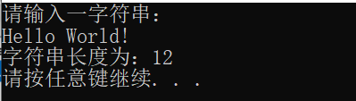
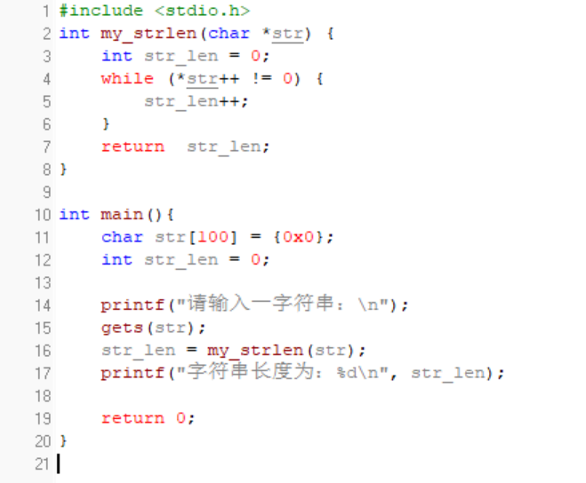
4、定义一个结构体类型，包括学生学号、姓名和C语言期末成绩。编写程序，用于输入5个学生学号、姓名和成绩信息，实现：
（1）输出5个学生C语言期末成绩平均分；
（2）输出C语言期末成绩最高的学生信息；
（3）按成绩由高到底输出学生信息。
程序运行效果如下图所示：
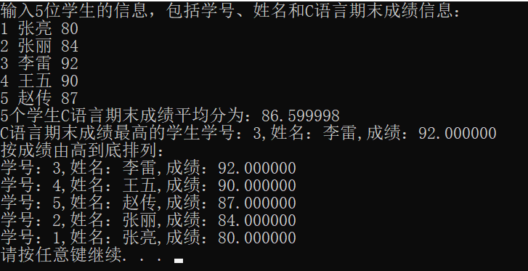
#include <stdio.h>
struct student {
int no;
char name[20];
float c_score;
};
int main() {
int i, j;
struct student stu[5], stu_max, stu_tmp;
float avg = 0;

printf("输入5位学生的信息，包括学号、姓名和C语言期末成绩信息：\n");
for (i = 0; i < 5; i++) {
scanf("%d %s %f", &stu[i].no, stu[i].name, &stu[i].c_score);
avg += stu[i].c_score;
}
avg /= 5;
printf("5个学生C语言期末成绩平均分为：%f\n", avg);

stu_max = stu[0];
for (i = 1; i < 5; i++) {
if (stu_max.c_score < stu[i].c_score) {
stu_max = stu[i];
}
}
printf("C语言期末成绩最高的学生学号：%d,姓名：%s,成绩：%f\n", stu_max.no, stu_max.name, stu_max.c_score);

for (i = 0; i < 4; i++) {
for (j = 0; j < 4 - i; j++) {
if (stu[j].c_score < stu[j + 1].c_score) {
stu_tmp = stu[j];
stu[j] = stu[j + 1];
stu[j + 1] = stu_tmp;
}
}
}

printf("按成绩由高到底排列：\n");
for (i = 0; i < 5; i++) {
printf("学号：%d,姓名：%s,成绩：%f\n", stu[i].no, stu[i].name, stu[i].c_score);
}

return 0;
}

